
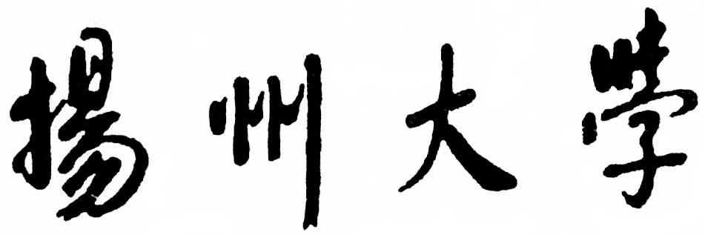

本科生毕业设计

毕业设计题目
学生姓名/学号
所 在 学 院
专业及班级
指 导 教 师
完 成 日 期 年 月 日

